  
São Paulo Tech School

Explorando os Mundos Encantados de Hayao Miyazaki:

Beleza, Magia e Reflexões Humanas

Pedro Henrique Mendonça Lima

Novembro

2024

# Contexto

Hayao Miyazaki, cofundador do Studio Ghibli, é um mestre em criar histórias que vão muito além do entretenimento, levando o público a refletir sobre temas profundos, como a relação da humanidade com a natureza e os conflitos internos das pessoas. Em três de seus filmes mais marcantes – *Ponyo*, *O Menino e a Garça* e *Princesa Mononoke* –, esses temas se dividem de maneiras únicas e sensíveis, cada um carregando uma mensagem única e especial.

**Ponyo (2008)**

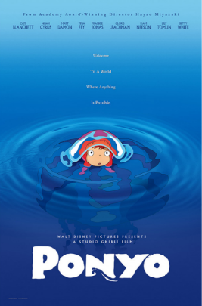

*Ponyo* fala sobre amizade, inocência, a curiosidade das crianças e a conexão vital entre o ser humano e o meio ambiente. A história gira em torno de uma peixinha mágica chamada Ponyo, filha de um poderoso feiticeiro dos mares e de uma deusa marinha. Quando Ponyo conhece Sosuke, um menino gentil da superfície, nasce entre eles um vínculo forte e espontâneo, despertando em Ponyo o desejo de se tornar humana para estar ao lado de seu novo amigo. Esse desejo, porém, acaba desencadeando uma série de eventos mágicos e desastres naturais que colocam em risco o equilíbrio delicado entre o mundo marinho e o terrestre, trazendo uma mensagem sobre os perigos de interferir no curso natural da vida e na natureza.

Miyazaki usa essa narrativa para explorar a beleza, a imensidão e a fragilidade dos oceanos, reforçando a importância de cuidarmos dos nossos recursos naturais e respeitarmos os ciclos da Terra para manter a harmonia no planeta. A jornada de Ponyo e Sosuke também simboliza a conexão intrínseca entre os seres vivos e o impacto das ações humanas sobre o meio ambiente.

**Curiosidade**: Em *Ponyo*, Miyazaki escolheu uma abordagem artesanal e tradicional para a animação, optando por técnicas mais manuais, como aquarela e desenhos feitos à mão em vez de animação digital. Ele queria capturar a fluidez e vivacidade do mar, além da leveza e do espírito da história. Esse processo minucioso resultou em um visual único e encantador, com um toque quase mágico e uma textura suave, que intensifica a sensação de que o mar e a natureza têm vida própria. Essa estética única contribui para o encanto do filme e reforça a ideia de que a natureza é algo precioso, vivo e em constante movimento.

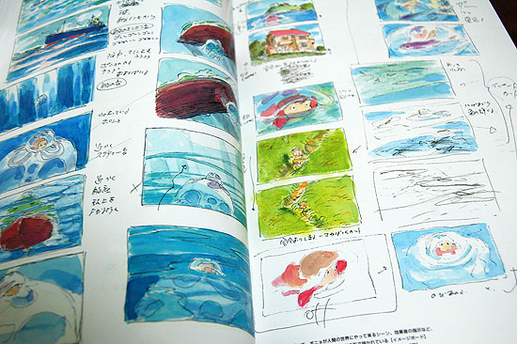

**O Menino e a Garça (2023)**

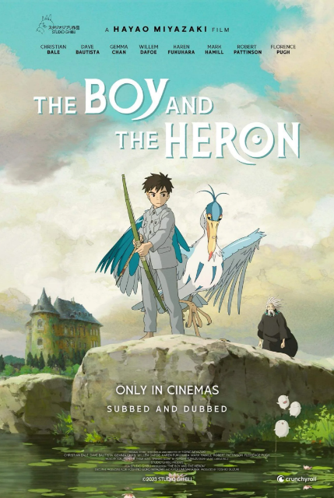

O Menino e a Garça é uma obra mais recente que reflete uma fase introspectiva e madura de Hayao Miyazaki, marcada por temas profundos de perda, memória e cura. A história segue um jovem garoto que, ao perder a mãe, se vê imerso em sentimentos de dor e solidão. Em sua busca por sentido, ele é guiado por uma garça enigmática que surge como um mensageiro entre mundos, levando-o a uma jornada mágica de autodescoberta e fantasia, onde confronta seus medos, angústias e esperanças.

A garça, com sua natureza ambígua, serve como guia e símbolo de transformação, sugerindo ao protagonista (e ao público) que a dor e a perda fazem parte do crescimento. Ao longo do caminho, o menino percebe que a natureza, em toda sua grandiosidade e mistério, oferece consolo e inspiração, reforçando que o renascimento é possível mesmo após os momentos mais sombrios.

**Curiosidade**:Este filme marca o retorno de Miyazaki à direção depois de um longo período de afastamento e é carregado de simbolismo. Muitos fãs e críticos interpretam a obra como uma metáfora para as próprias experiências de Miyazaki com o envelhecimento e a reflexão sobre sua trajetória, trazendo uma sensibilidade única às questões de luto, redenção e superação. Miyazaki também usou uma estética mais sombria e contemplativa, com cores suaves e animação detalhada, para criar um mundo quase onírico, onde realidade e fantasia se entrelaçam. A riqueza de detalhes visuais e emocionais torna *O Menino e a Garça* um tributo ao poder da imaginação e à capacidade humana de encontrar esperança em meio às dificuldades.

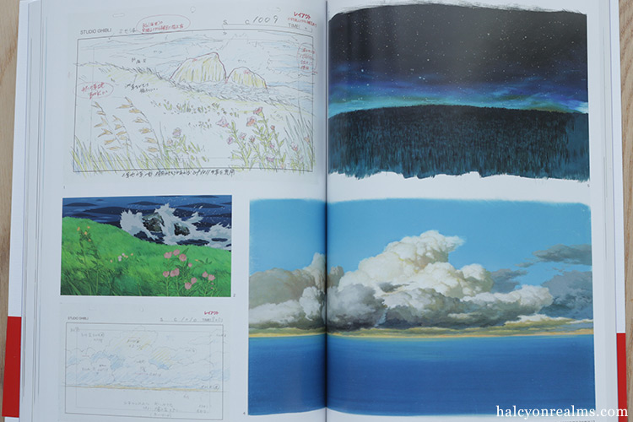

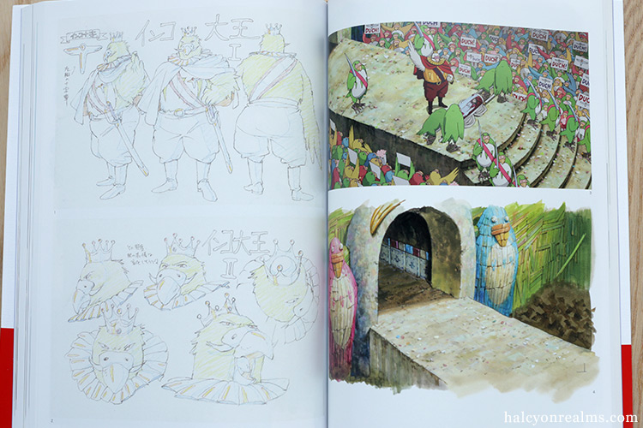

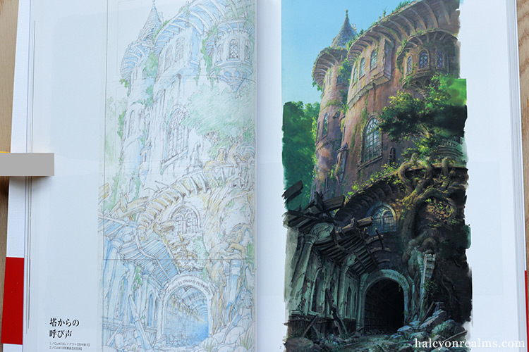

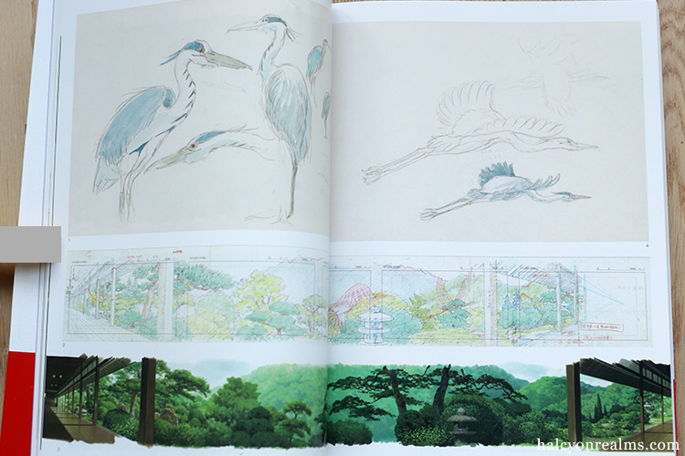

**Princesa Mononoke (1997)**

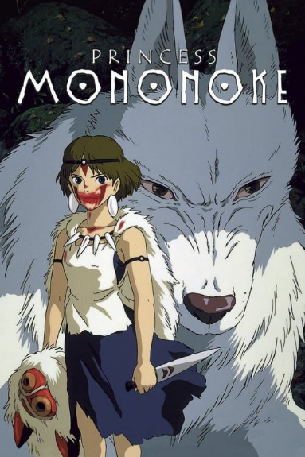

Considerado uma das grandes obras-primas de Miyazaki, Princesa Mononoke explora a relação complexa e frequentemente conflituosa entre o progresso humano e a preservação da natureza. A trama se desenrola no Japão feudal, onde o jovem guerreiro Ashitaka tenta mediar o confronto entre uma cidade industrial crescente e as antigas divindades e criaturas místicas da floresta, lideradas por San, a Princesa Mononoke. Em vez de definir heróis e vilões tradicionais, Miyazaki apresenta personagens multifacetados, com motivações próprias e válidas: Lady Eboshi, líder da cidade industrial, busca prosperidade e segurança para seu povo, enquanto San luta para proteger sua floresta da destruição.

Essa abordagem revela o desejo de Miyazaki de mostrar que a verdadeira batalha está em encontrar um equilíbrio sustentável entre desenvolvimento e respeito ao meio ambiente. O filme carrega uma mensagem ambientalista poderosa, enfatizando a necessidade de reconhecer os limites da natureza e de coexistir de maneira harmoniosa, respeitando o espaço e a importância de cada ser, humano ou não.

**Curiosidade**: Princesa Mononoke foi um marco para o Studio Ghibli e para a animação japonesa no cenário global. Ao conquistar sucesso mundial, a obra ajudou a abrir portas para o anime no Ocidente e demonstrou que filmes de animação podiam abordar temas maduros e complexos. Com seu visual impressionante, narrativa rica e temas universais, *Princesa Mononoke* transcendeu barreiras culturais e cativou audiências ao redor do mundo, solidificando Miyazaki como um dos mestres da animação. A produção foi, na época, o filme mais caro do estúdio, e sua atenção minuciosa aos detalhes ajudou a estabelecer um novo patamar para a animação.

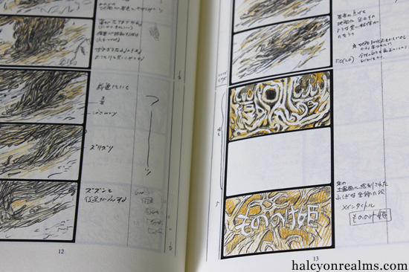

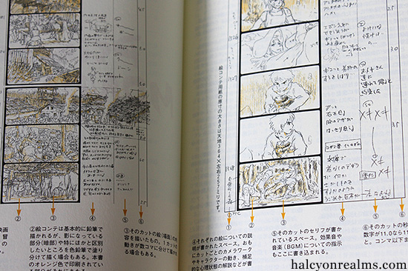

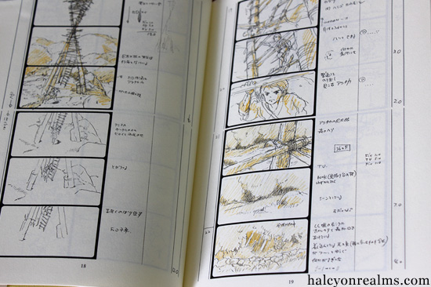

# Por quê escolhi esse tema?

Escolhi esse tema porque os filmes de Hayao Miyazaki e sua forma de direção sempre me motivaram a ser um artista e me inspiraram profundamente. As obras dele me ajudaram a atravessar momentos difíceis, e vejo em seus filmes uma fonte constante de reflexões humanas profundas e sinceras. A maneira como Miyazaki dirige, desenha e dá vida aos personagens me encanta, pois cada um deles é único, mágico e carrega um pedaço da complexidade humana.

Seus filmes são contemplativos, nos convidam a desacelerar e apreciar os detalhes, e isso é algo que admiro muito e busco levar para a minha própria arte. Com este projeto, espero compartilhar essa influência que Miyazaki teve na minha vida e transmitir um pouco do que seus filmes representam para mim, na esperança de que mais pessoas possam se conectar com essas mensagens e, talvez, também encontrar nelas um sentido, inspiração e consolo.

# Relação com a ONU

**OBJETIVO 3: Saúde e Bem-Estar**

Em *Ponyo*, Miyazaki explora o impacto da poluição nos oceanos e como isso afeta a saúde dos seres marinhos e humanos. O filme simboliza o bem-estar humano e ambiental ao retratar Ponyo, um ser mágico do oceano, que enfrenta a poluição causada por atividades humanas. A representação das águas poluídas e da transformação de Ponyo nos mostra como as ações humanas influenciam o equilíbrio ecológico, impactando diretamente nossa saúde e a de futuras gerações.

Já em *O Menino e a Garça*, Miyazaki toca na saúde emocional e no processo de cura após a perda de um ente querido. Ele usa o personagem principal, que lida com o luto e a solidão, para refletir sobre o impacto do bem-estar psicológico e a importância de enfrentarmos nossos medos e traumas.

**OBJETIVO 13: Ação contra a Mudança Global do Clima**

*Ponyo* também destaca a necessidade urgente de proteger os recursos hídricos, ressaltando os perigos das mudanças climáticas para os oceanos e a vida aquática. A relação simbiótica entre Ponyo e o mar reflete a interdependência entre os seres humanos e os ecossistemas naturais, ilustrando como a mudança climática altera o ciclo de vida natural e afeta tanto criaturas marinhas quanto seres humanos.

Em *Princesa Mononoke*, Miyazaki aborda a degradação ambiental e os efeitos das atividades industriais nas florestas e montanhas. A luta entre os humanos e os espíritos da floresta exemplifica o conflito entre desenvolvimento e conservação ambiental. Através do personagem Ashitaka, o filme promove a mensagem de harmonia e coexistência, incentivando a ação contra práticas destrutivas que ameaçam o equilíbrio ambiental.

**OBJETIVO 14: Vida na Água**

O foco em *Ponyo* nos mares e na poluição dos oceanos destaca claramente a importância de proteger a vida marinha. A poluição visualizada no filme, com lixo e poluentes ameaçando os habitats marinhos, é um alerta para a degradação dos ecossistemas aquáticos. A escolha de Miyazaki de representar a protagonista como um peixe que deseja viver na superfície também simboliza o desejo dos humanos e da vida marinha de coexistirem em equilíbrio, incentivando o cuidado com a água e a redução de desperdício e contaminação.

**OBJETIVO 15: Vida Terrestre**

*Princesa Mononoke* é talvez o filme que mais explicitamente explora este objetivo. A história foca na destruição das florestas e no conflito entre os espíritos da natureza e os humanos, que extraem recursos naturais de forma insustentável. O personagem de Lady Eboshi representa o desenvolvimento humano e suas consequências devastadoras, enquanto San e Ashitaka representam a proteção da natureza e a busca por um equilíbrio entre humanos e o meio ambiente. O filme promove uma mensagem poderosa sobre a importância da conservação das florestas e da biodiversidade.

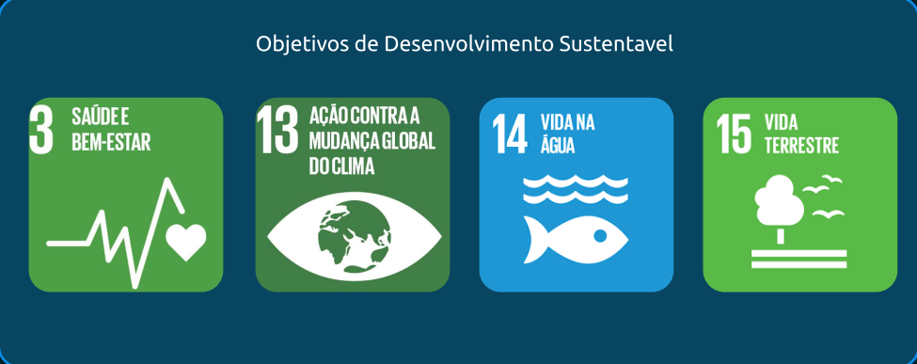

# Objetivo:

Meu objetivo com esse projeto é transmitir informações e curiosidades sobre os filmes *Ponyo*, *O Menino e a Garça* e *Princesa Mononoke*, explorando as mensagens ambientais e sociais que o diretor Hayao Miyazaki aborda em suas obras. Por meio de uma análise dos temas centrais desses filmes, que une a arte cinematográfica com questões contemporâneas de sustentabilidade e cuidado com o planeta, o projeto busca conscientizar as pessoas sobre a importância dos Objetivos de Desenvolvimento Sustentável (ODS) da ONU, com destaque para questões como o cuidado com os ecossistemas aquáticos e terrestres, a necessidade de ações contra as mudanças climáticas e a promoção da saúde e bem-estar. Ao compartilhar esses temas, o projeto pretende não apenas enriquecer o conhecimento sobre a arte de Miyazaki, mas também inspirar reflexões sobre a responsabilidade ecológica e o papel de cada indivíduo na construção de um futuro sustentável.

# Justificativa:

A escolha de explorar as obras de Miyazaki, parte de uma admiração profunda pelo estilo artístico e pela narrativa contemplativa de seus filmes. As cenas e temas de seus filmes abordam questões ambientais e sociais de maneira poética e visualmente impactante, promovendo uma conexão emocional com o espectador e incentivando reflexões sobre sustentabilidade e harmonia com a natureza. Além disso, o estilo visual único de Miyazaki, marcado por suas cenas pausadas e detalhistas, influencia diretamente minha prática pessoal em artes visuais e fotografia.

# Escopo:

Este projeto propõe uma análise aprofundada dos filmes *Ponyo*, *O Menino e a Garça* e *Princesa Mononoke*, com foco nas mensagens ambientais e sociais que permeiam essas obras de Hayao Miyazaki. A ideia é mostrar como esses filmes dialogam com questões urgentes como sustentabilidade, preservação da natureza, e bem-estar, conectando-os aos Objetivos de Desenvolvimento Sustentável da ONU. Vou também destacar o impacto do estilo visual de Miyazaki na minha própria jornada artística, desde o desenho até a fotografia, que foram muito influenciados pela estética detalhista e contemplativa de suas obras. Além disso, trarei curiosidades e um pouco da visão cultural que Miyazaki coloca em suas histórias, para que, através de cada cena e de cada personagem, o público possa entender melhor a mensagem de respeito e cuidado com o nosso planeta. Em resumo, o projeto convida a uma reflexão sobre como a arte pode inspirar mudanças e um olhar mais sensível para a vida ao nosso redor.

# Diagrama de Visão do Projeto:

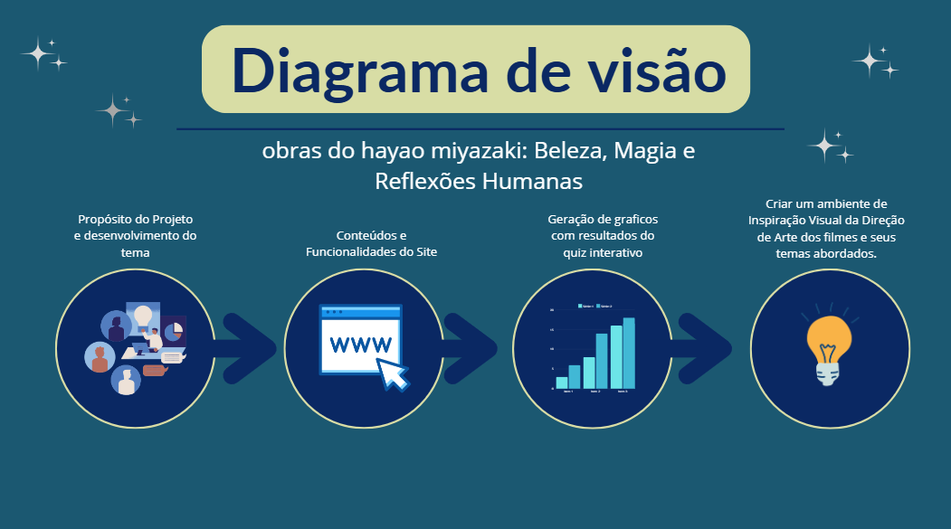

# Backlog do Projeto:

Backlog é uma lista de tarefas que serve para organizar e priorizar o trabalho de uma equipe, com o objetivo de aumentar a produtividade e concluir projetos mais rapidamente. O termo vem do inglês e significa literalmente "atraso" ou "acúmulo".

* **Página Inicial:** Uma breve apresentação do projeto e as funcionalidades da plataforma, destacando os filmes ‘Ponyo’, ‘Princessa Mononoke’ e ‘O menino e a Garça’
* **Sobre:** Apresentação sobre mim, focando no propósito de promover o autoconhecimento a criatividade e inspirações que eu tive através das obras.
* **Dashboard:** Uma das principais funções da plataforma exibirá os gráficos sobre o progresso dos ODS relacionados ao meio ambiente e à biodiversidade e questões sobre desmatamento, poluição da água e clima.
* **Tela de Login:** Uma interface intuitiva para que os usuários façam login com seu nome de usuário e senha, garantindo acesso ao painel central e personalizando com a Dashboard e página inicial.
* **Cadastro:** Página onde novos usuários podem se registrar e criar um login para acessar a plataforma e suas funcionalidades.
* **Documentação:** O projeto será documentado de forma detalhada e clara, com gráficos e detalhamento geral, para entendimento completo do projeto.

# Restrições:

**1. Tecnológicas:** A plataforma será construída utilizando apenas HTML, CSS e JavaScript, assegurando acessibilidade e compatibilidade com o escopo acadêmico do projeto.

**2. Limite de Tempo:** O projeto deve ser concluído dentro da data limite 27/11/2024.

**3. Disponibilidade de Recursos Visuais**: Limitações no uso de algumas imagens oficiais de rascunhos e Concept Arts nas produções dos filmes, devido a restrições de direitos autorais.

**4. Acesso às Obras Originais e Análises:** A pesquisa será limitada ao conteúdo e material analítico que está disponível publicamente, restringindo-se a fontes já publicadas ou acessíveis.

# Premissas:

**1. Acesso Gratuito e Educativo:** A plataforma será gratuita, maximizando o alcance do conteúdo educativo.

**2. Disponibilidade de Fontes de Pesquisa:** Acesso a fontes confiáveis sobre a interpretação dos temas dos filmes, como entrevistas com Hayao Miyazaki, análises críticas e materiais publicados sobre os Objetivos de Desenvolvimento Sustentável da ONU.

**3. Influência Artística:** Considera-se que o estilo visual e a narrativa contemplativa de Miyazaki possuem um impacto direto em práticas artísticas pessoais, como o desenho e a fotografia, o que justifica a inclusão desses elementos na análise.

**4. Interface intuitiva:** Criar uma interface fácil de usar, mesmo para usuários com pouca experiência em tecnologia.

# Ferramentas de Gestão:

**Para o gerenciamento do desenvolvimento do projeto, serão utilizadas duas ferramentas essenciais: Trello e GitHub.**

**Trello**: **Esta ferramenta de gerenciamento de projetos proporciona um quadro visual que facilita o acompanhamento das tarefas em andamento.**

**No Trello, as atividades são organizadas em cartões, distribuídos em colunas que representam diferentes etapas do projeto, como "A Fazer", "Em Progresso" e "Concluído".**

**Essa abordagem proporciona uma visão clara do progresso do trabalho e permite um desenvolvimento mais eficaz.**

**GitHub: No GitHub, o código do projeto será armazenado, registrando alterações e gerenciando diferentes versões do software. Ele permite alterações sem interferir na versão principal do projeto. O GitHub também oferece ferramentas para rastrear problemas e gerenciar feedbacks, sendo valioso para a melhoria contínua do projeto.**

# Referências:

1. [**https://www.ghibli.jp/works/mononoke/**](https://www.ghibli.jp/works/mononoke/)
2. [**https://halcyonrealms.com/anime/princess-mononoke-the-storyboard-book/**](https://halcyonrealms.com/anime/princess-mononoke-the-storyboard-book/)
3. [**https://studioghibli.com.br/studioghibli/**](https://studioghibli.com.br/studioghibli/)
4. [**https://www.imdb.com/**](https://www.imdb.com/)
5. [**https://www.theguardian.com/film/2024/mar/15/the-boy-and-the-heron-can-hayao-miyazaki-auteur-of-animation-ever-retire**](https://www.theguardian.com/film/2024/mar/15/the-boy-and-the-heron-can-hayao-miyazaki-auteur-of-animation-ever-retire)